**Bài tập thực hành 02**

Làm quen với ngôn ngữ PHP

**Mục tiêu cần đạt**:

Sau buổi các bạn cần nắm thao tác cơ bản với PHP:

* Các thành phần trong PHP, các cấu trúc lập trình cơ bản
* Tạo 1 form cơ bản với PHP
* Khai báo và khởi tạo class

Các bạn đọc và thực hiện viết code như hướng dẫn để làm quen, sau đó đọc trả lời các **Yêu cầu** ở dưới bài hướng dẫn để thực hiện yêu cầu bài thực hành.

**Gợi ý Tham khảo:**

* <https://www.w3schools.com/php/>
* và các nguồn khác mà sinh viên tìm được

# Giới thiệu

PHP là một ngôn ngữ lập trình, như trong [1], PHP được sử dụng rất rộng rãi, và các script PHP chạy trên các web server (cần cài web server để thực thi), dễ download và sử dụng. Khi cài xong xampp, chúng ta đã có sẵn web server là Apache để thực thi script PHP.

## Tạo file php đầu tiên

Script php có thể đặt bất cứ đâu trong file (với đuôi là .php)

Code được bao bởi <?php ?>

<?php

// PHP code goes here

?>

Vd: tạo tập tin hello.php hiển thị chữ “Hello!”

<!DOCTYPE html>

<html>

<body>

<h1>My first PHP page</h1>

<?php

echo "Hello!";

?>

</body>

</html>

## Cấu trúc lập trình trong php

### If

Ví dụ, bên dưới chúng ta tạo cấu trúc if, elseif, và else xét biết t có kiểu giờ hiện hành, và xét theo giờ hiện để hiện thị thông báo

Tạo if.php có nội dung sau:

<?php

date_default_timezone_set('Asia/Ho_Chi_Minh');

//https://www.php.net/manual/en/timezones.asia.php

$t = date("H");

echo 'Bay gio la: '.$t.' gio';

$s='';

if ($t < 11) {

$s="sang";

} elseif ($t < 17) {

$s= "chieu";

} else {

$s ="toi";

}

echo '<br> Chuc buoi '. $s. ' vui ve';

?>

### Switch

Ví dụ, bên dưới chúng ta tạo cấu trúc switch xét biết favcolor có chứa giá trị gì để hiển thị thông báo

Tạo switch.php có nội dung sau:

<?php

$favcolor = "red";

switch ($favcolor) {

case "red":

echo "Your favorite color is red!";

break;

case "blue":

echo "Your favorite color is blue!";

break;

case "green":

echo "Your favorite color is green!";

break;

default:

echo "Your favorite color is neither red, blue, nor green!";

}

?>

### Loop

PHP hỗ trợ nhiều dạng loop như while, for, do … while, foreach

Vd: tạo file loop.php viết các lệnh sau và quan sát kết quả

<?php

$x = 1;

echo "while: <br>";

while($x <= 5) {

echo "The number is: $x <br>";

$x++;

}

echo "do… while: <br>";

$x = 1;

do {

echo "The number is: $x <br>";

$x++;

} while ($x <= 5);

echo "for: <br>";

$x = 1;

for ($x = 0; $x <= 10; $x++) {

echo "The number is: $x <br>";

}

echo "foreach: <br>";

$colors = array("red", "green", "blue", "yellow");

foreach ($colors as $value) {

echo "$value <br>";

}

?>

## Định nghĩa hàm

Tạo tập tin function.php với lệnh sau để trả về kết quả cộng 2 biến

<?php

function addNumbers(int $a, int $b) {

return $a + $b;

}

echo addNumbers(5, 10);

// it will return 15

echo addNumbers(5, “so 10”);

// neu 1 tham so la chuoi co the se xuat thong bao loi

?>

Nếu bị lỗi do tham số có kiểu không tương thích ta thêm

declare(strict_types=0); lúc này không thông báo lỗi (áp dụng cho PHP 7)

<?php

declare(strict_types=0);

function addNumbers(int $a, int $b) {

return $a + $b;

}

echo addNumbers(5, 10);

// it will return 15

echo addNumbers(5, “so 10”);

// neu 1 tham so la chuoi co the se xuat thong bao loi

?>

## Mảng

Để lưu trữ nhiều giá trị trong 1 biến, ví dụ tạo tập tin array.php với các lệnh sau:

<?php

//khai bao 1 mang chua 3 gia tri

$hoten = array("Nguyen", "Thanh", "Hai");

//truy cap cac gia tri trong mang

echo "Ho " . $hoten[0] . ", Chu lot: " . $hoten[1] . " va ten: " . $hoten[2] . ".";

//tra ve so phan tu trong bang

echo count($hoten);

//dung for de quet qua cac gia tri trong mang

$arrlength = count($hoten);

for($x = 0; $x < $arrlength; $x++) {

echo $hoten[$x];

echo "<br>";

}

//Mang Associative Arrays: gom key => gia tri

$age = array("Peter"=>"35", "Ben"=>"37", "Joe"=>"43");

echo "Peter is " . $age['Peter'] . " years old.";

//Mang da chieu

$cars = array (

array("Volvo",22,18),

array("BMW",15,13),

array("Saab",5,2),

array("Land Rover",17,15)

);

echo $cars[0][0].": In stock: ".$cars[0][1].", sold: ".$cars[0][2].".<br>";

echo $cars[1][0].": In stock: ".$cars[1][1].", sold: ".$cars[1][2].".<br>";

echo $cars[2][0].": In stock: ".$cars[2][1].", sold: ".$cars[2][2].".<br>";

echo $cars[3][0].": In stock: ".$cars[3][1].", sold: ".$cars[3][2].".<br>";

// hien thi mang da chieu qua for

for ($row = 0; $row < 4; $row++) {

echo "<p><b>Row number $row</b></p>";

echo "<ul>";

for ($col = 0; $col < 3; $col++) {

echo "<li>".$cars[$row][$col]."</li>";

}

echo "</ul>";

}

?>

## Xử lý với form

Tạo tập tin welcome.php

<html>

<body>

Hello <?php echo $_POST["name"]; ?><br>

Your email address is: <?php echo $_POST["email"]; ?>

</body>

</html>

Tạo tập tin nhap.php

<!DOCTYPE HTML>

<html>

<body>

<form action="welcome.php" method="post">

Name: <input type="text" name="name"><br>

E-mail: <input type="text" name="email"><br>

<input type="submit">

</form>

</body>

</html>

Lưu 2 tập tin trên vào thư mục nào đó trong xampp/htdocs, vd: php1

Chạy tập tin gõ trên thanh trình duyệt

localhost/php1/nhap.php

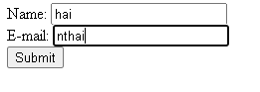

Kết quả hiển thị



## Kiểm tra dữ liệu trên form

Tạo tập tin sau: validation.php

<!DOCTYPE HTML>

<html>

<head>

</head>

<body>

<?php

// define variables and set to empty values

$name = $email = $gender = $comment = $website = "";

if ($_SERVER["REQUEST_METHOD"] == "POST") {

$name = test_input($_POST["name"]);

$email = test_input($_POST["email"]);

$website = test_input($_POST["website"]);

$comment = test_input($_POST["comment"]);

if (isset($_POST["gender"]))

$gender = test_input($_POST["gender"]);

}

function test_input($data) {

$data = trim($data);

$data = stripslashes($data);

$data = htmlspecialchars($data);

return $data;

}

?>

<h2>PHP Form Validation Example</h2>

<form method="post" action="<?php echo htmlspecialchars($_SERVER["PHP_SELF"]);?>">

Name: <input type="text" name="name">

<br><br>

E-mail: <input type="text" name="email">

<br><br>

Website: <input type="text" name="website">

<br><br>

Comment: <textarea name="comment" rows="5" cols="40"></textarea>

<br><br>

Gender:

<input type="radio" name="gender" value="female">Female

<input type="radio" name="gender" value="male">Male

<input type="radio" name="gender" value="other">Other

<br><br>

<input type="submit" name="submit" value="Submit">

</form>

<?php

echo "<h2>Your Input:</h2>";

echo $name;

echo "<br>";

echo $email;

echo "<br>";

echo $website;

echo "<br>";

echo $comment;

echo "<br>";

echo $gender;

?>

</body>

</html>

Yêu cầu nhập liệu trên form

Tạo tập tin required.php

<!DOCTYPE HTML>

<html>

<head>

<style>

.error {color: #FF0000;}

</style>

</head>

<body>

<?php

// define variables and set to empty values

$nameErr = $emailErr = $genderErr = $websiteErr = "";

$name = $email = $gender = $comment = $website = "";

if ($_SERVER["REQUEST_METHOD"] == "POST") {

if (empty($_POST["name"])) {

$nameErr = "Name is required";

} else {

$name = test_input($_POST["name"]);

}

if (empty($_POST["email"])) {

$emailErr = "Email is required";

} else {

$email = test_input($_POST["email"]);

}

if (empty($_POST["website"])) {

$website = "";

} else {

$website = test_input($_POST["website"]);

}

if (empty($_POST["comment"])) {

$comment = "";

} else {

$comment = test_input($_POST["comment"]);

}

if (empty($_POST["gender"])) {

$genderErr = "Gender is required";

} else {

$gender = test_input($_POST["gender"]);

}

}

function test_input($data) {

$data = trim($data);

$data = stripslashes($data);

$data = htmlspecialchars($data);

return $data;

}

?>

<h2>PHP Form Validation Example</h2>

<p><span class="error">* required field</span></p>

<form method="post" action="<?php echo htmlspecialchars($_SERVER["PHP_SELF"]);?>">

Name: <input type="text" name="name">

<span class="error">* <?php echo $nameErr;?></span>

<br><br>

E-mail: <input type="text" name="email">

<span class="error">* <?php echo $emailErr;?></span>

<br><br>

Website: <input type="text" name="website">

<span class="error"><?php echo $websiteErr;?></span>

<br><br>

Comment: <textarea name="comment" rows="5" cols="40"></textarea>

<br><br>

Gender:

<input type="radio" name="gender" value="female">Female

<input type="radio" name="gender" value="male">Male

<input type="radio" name="gender" value="other">Other

<span class="error">* <?php echo $genderErr;?></span>

<br><br>

<input type="submit" name="submit" value="Submit">

</form>

<?php

echo "<h2>Your Input:</h2>";

echo $name;

echo "<br>";

echo $email;

echo "<br>";

echo $website;

echo "<br>";

echo $comment;

echo "<br>";

echo $gender;

?>

</body>

</html>

Khi chúng ta không nhập gì mà bấm submit sẽ báo lỗi

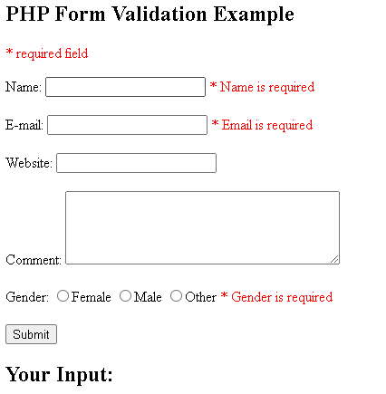

## Hướng đối tượng (OOP) trong PHP

Vd: tạo 1 tập tin fruit_class.php

<?php

//khai bao 1 lop fruit

class Fruit {

//gom 2 thuoc tinh

public $name;

public $color;

// Methods, phuong thuc trong lop

//gan gia tri cho thuoc tinh

function set_name($name) {

$this->name = $name;

}

//tra ve gia tri

function get_name() {

return $this->name;

}

//phuong thuc xay dung

function __construct($name) {

$this->name = $name;

}

//phuong thuc huy

function __destruct() {

echo "The fruit is {$this->name}.";

}

}

// khoi tao bien kieu class Fruit() voi ham xay dung

$apple = new Fruit(‘Apple’);

$banana = new Fruit(‘Banana’);

//hien thi cac gia tri thong qua cac phuong thuc da dinh nghia

echo $apple->get_name();

echo "<br>";

echo $banana->get_name();

?>

# Yêu cầu bài thực hành:

1. Bạn hãy chạy tất cả các lệnh hướng dẫn ở trên và chụp lại màn hình kết quả.

**Tạo file php đầu tiên:** 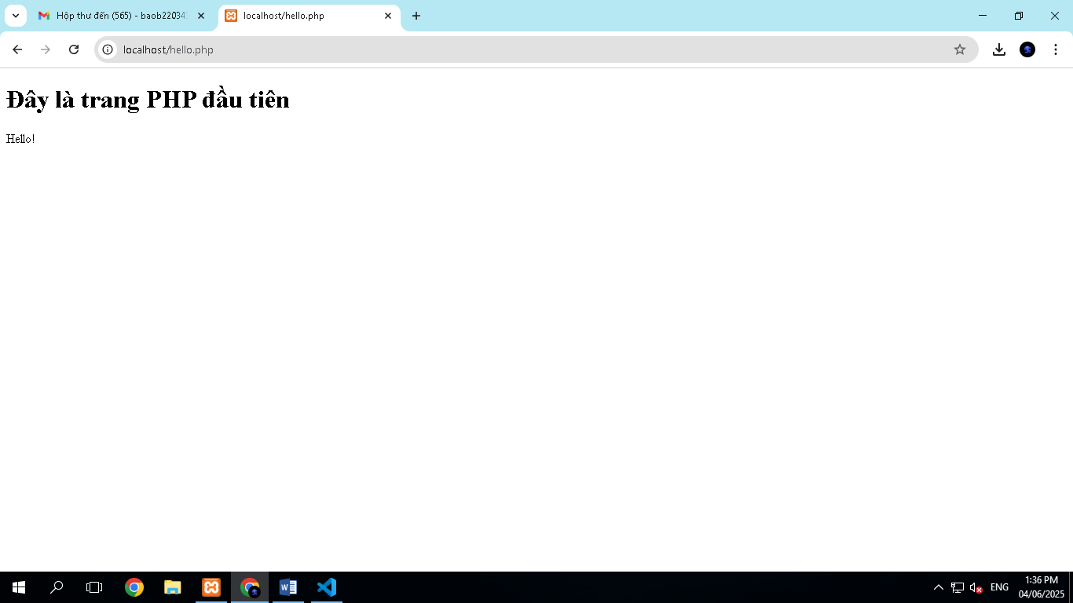

**Điều kiện if**

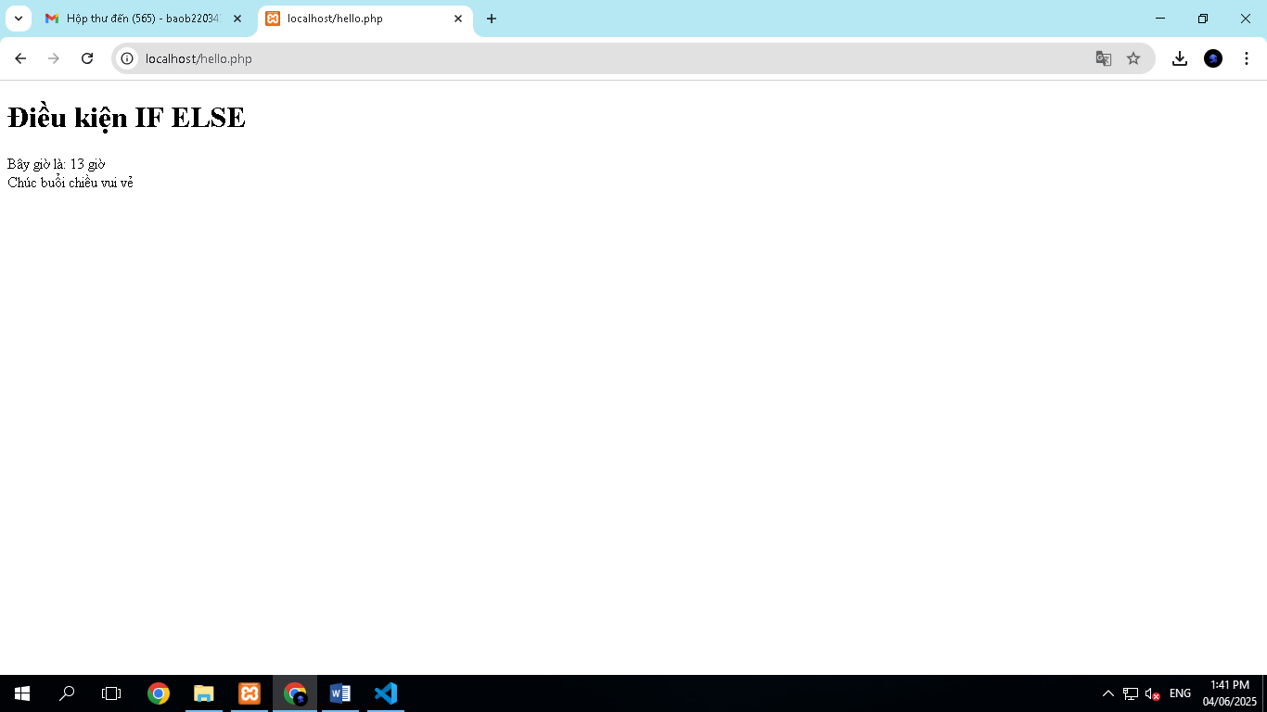

**Switch**

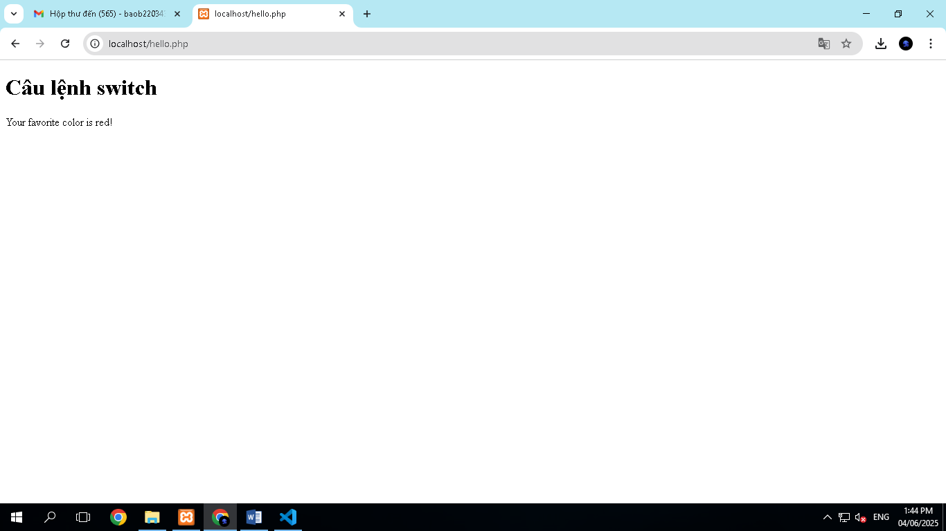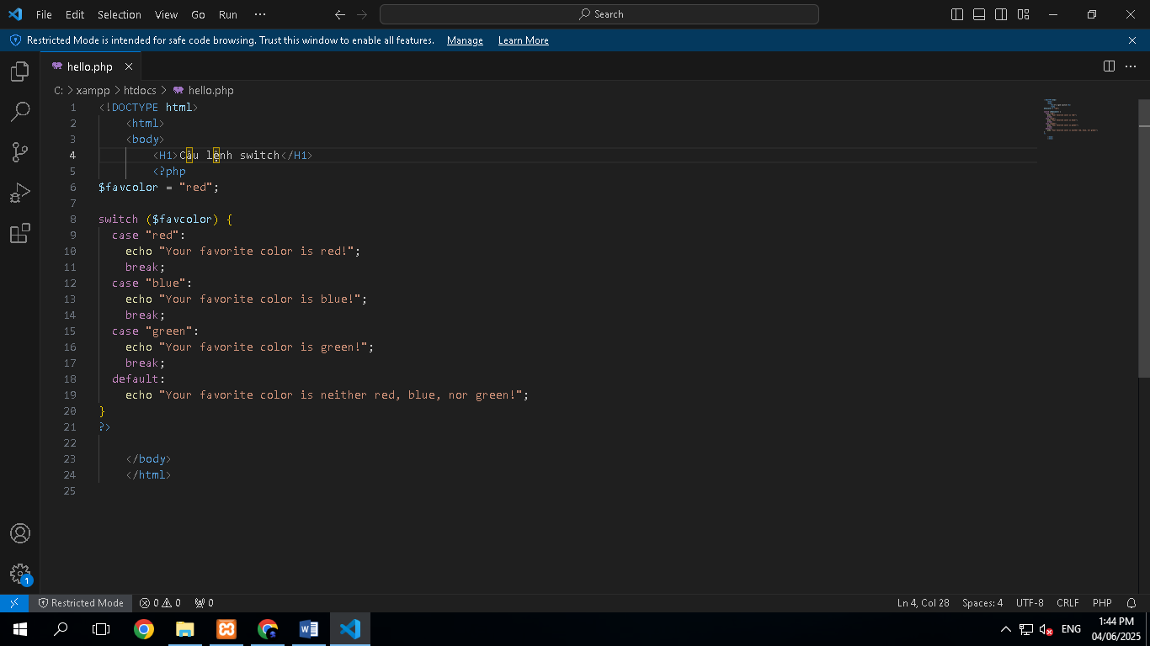

**Vòng lặp loop:**

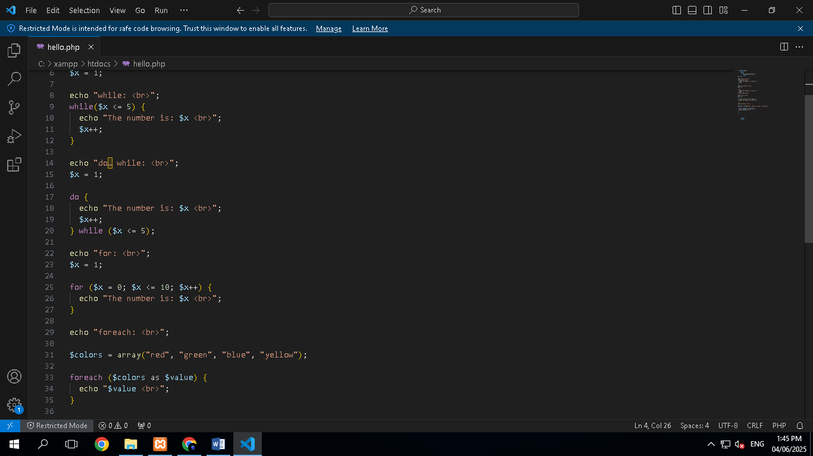

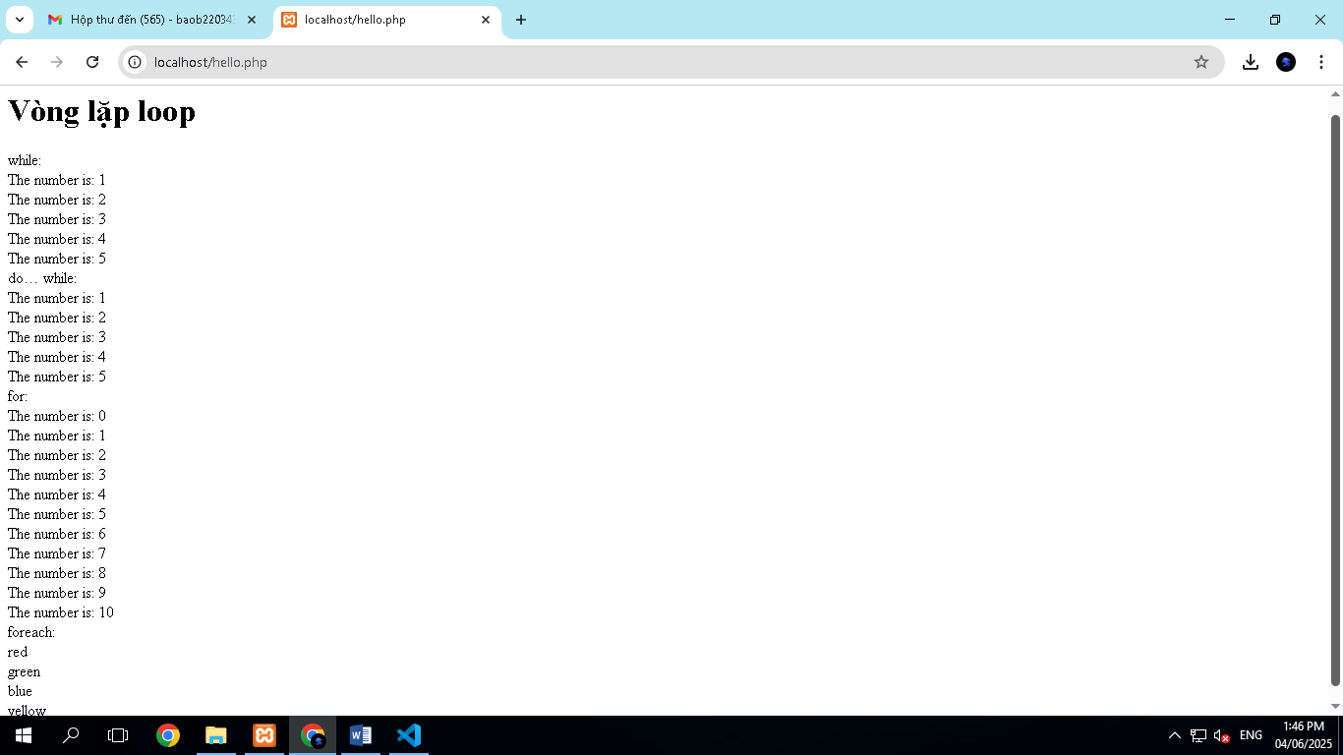

**Hàm function:**

**Lỗi nếu gọi hàm sai:**

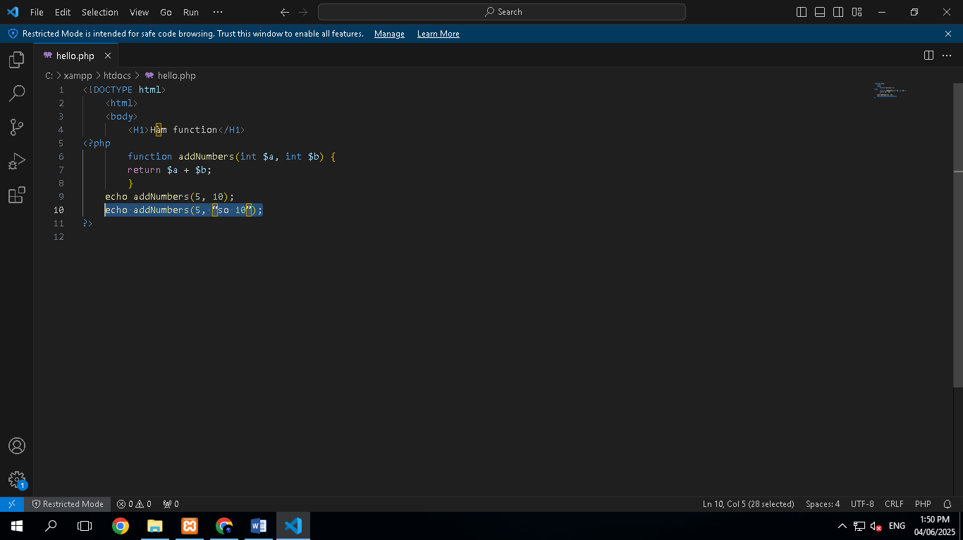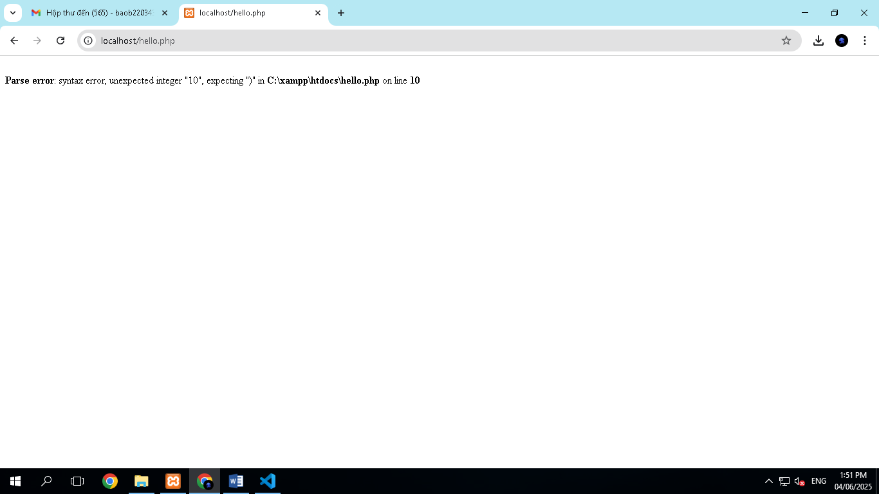

**Gọi hàm đúng:**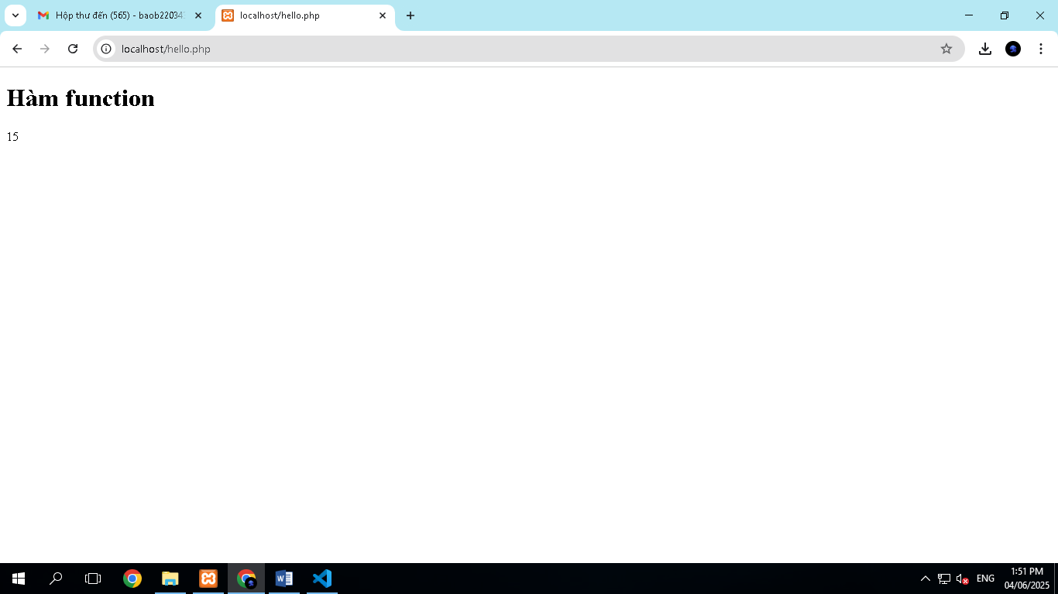

**Mảng**

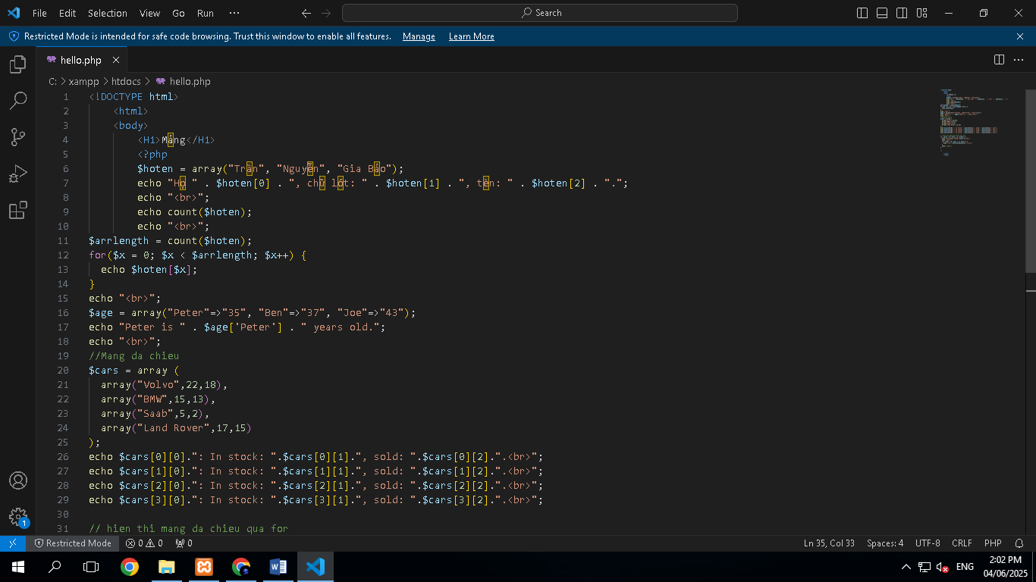

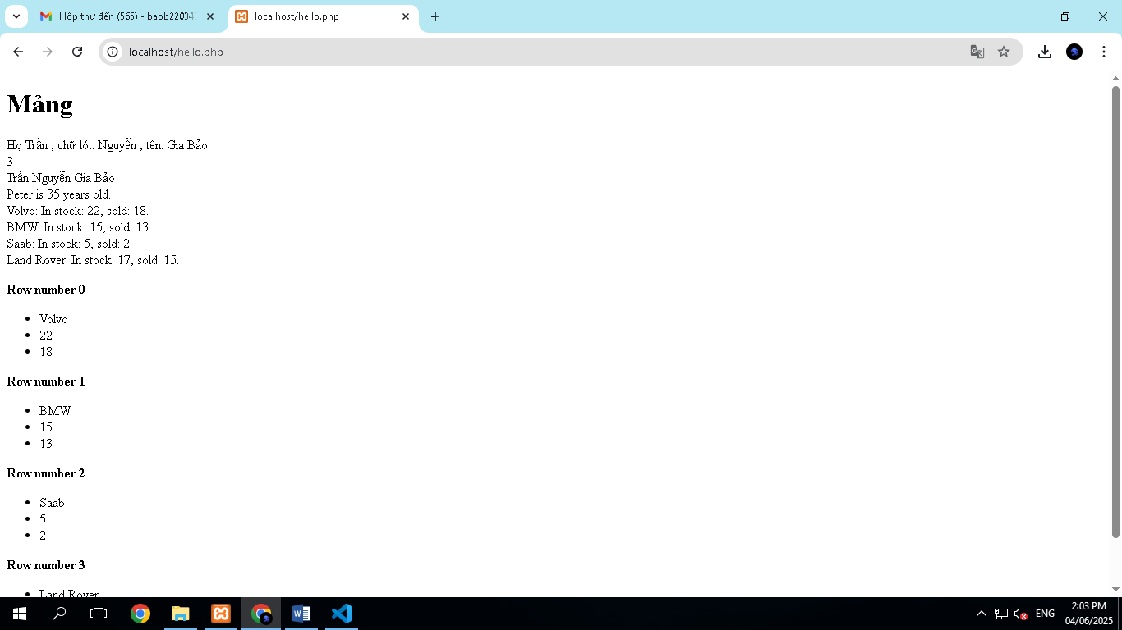

**Xử lý form:**

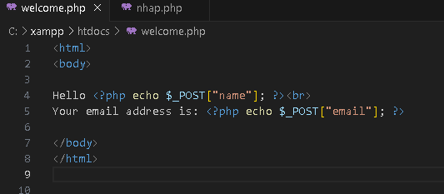

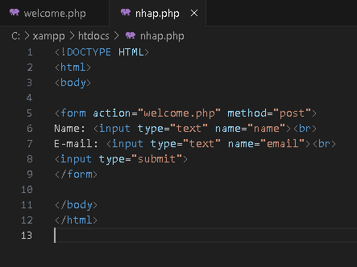

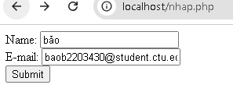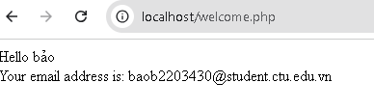

**Kiểm tra dữ liệu trên form:**

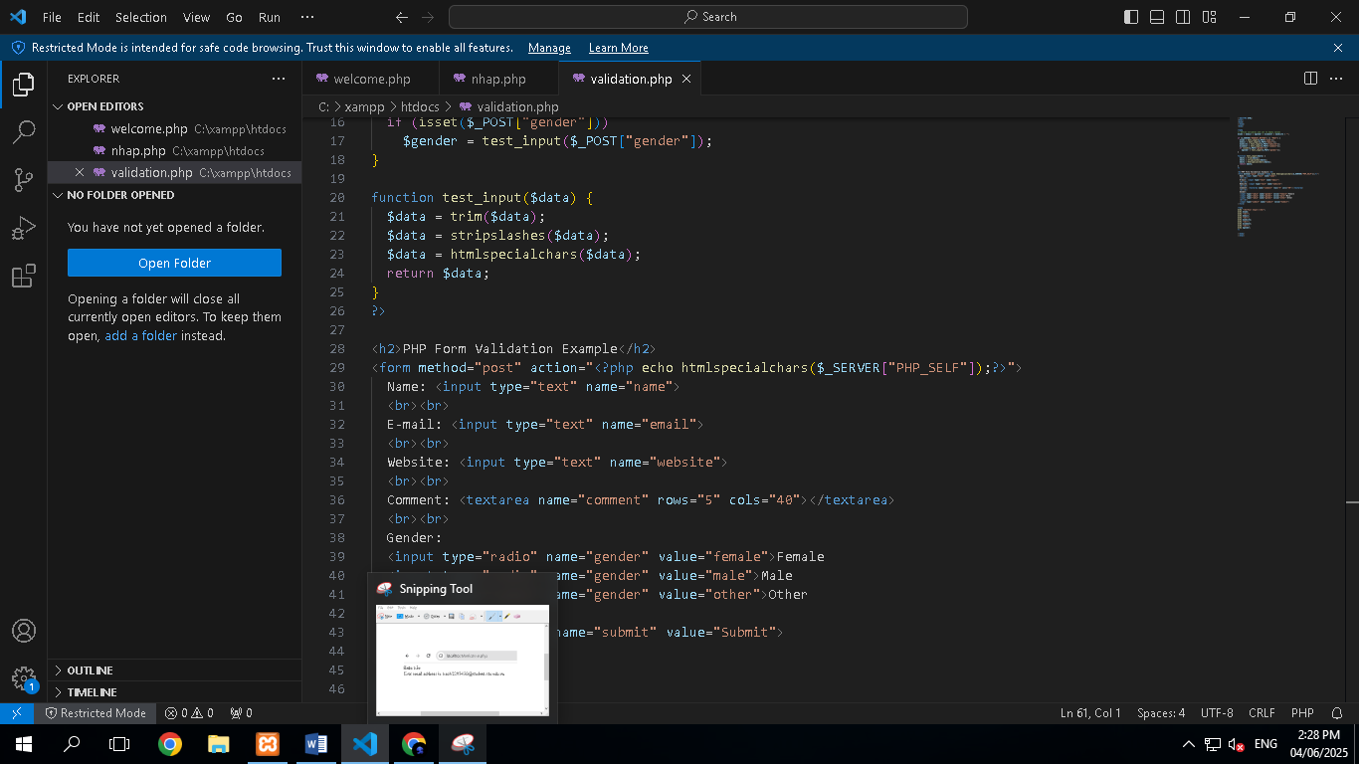

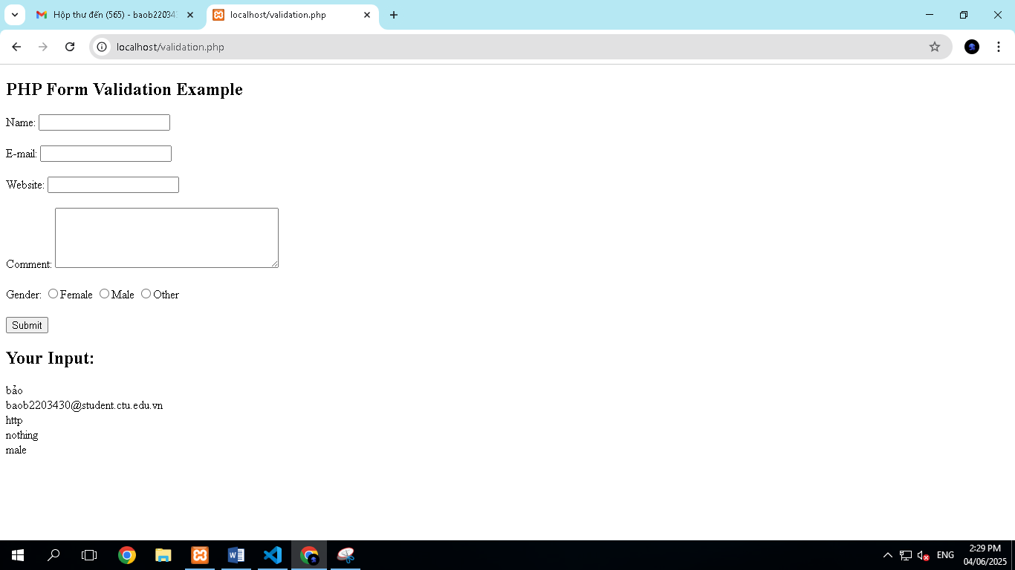

**Ko nhập gì sẽ báo lỗi:**

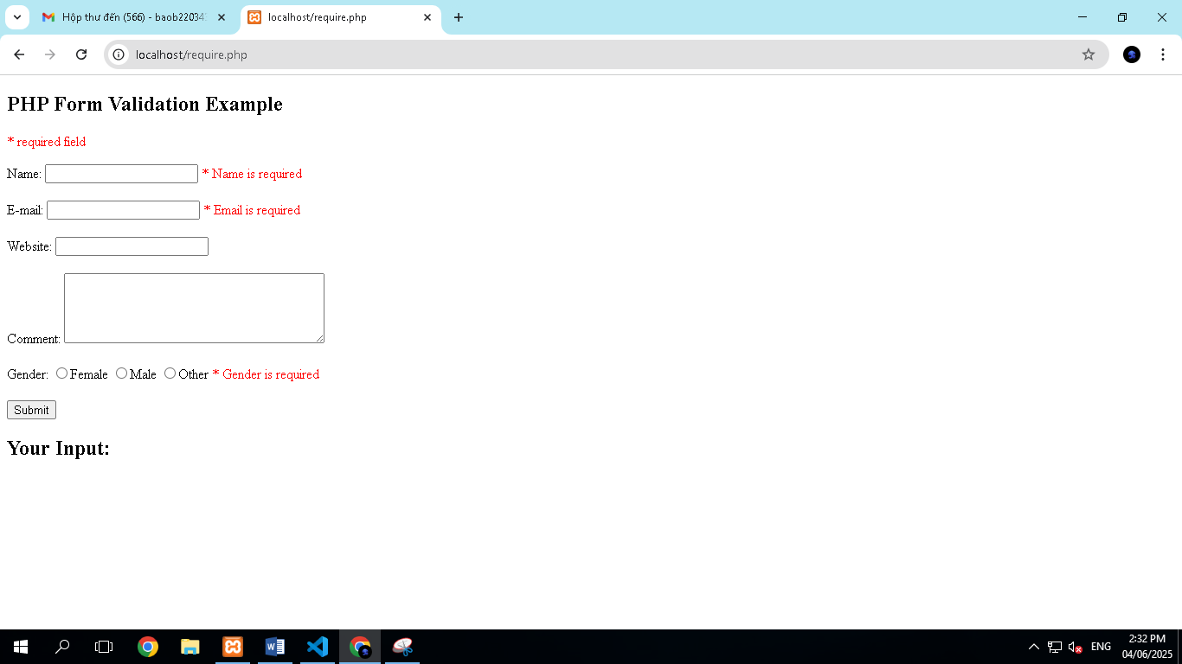

**Hướng đối tượng trong php:**

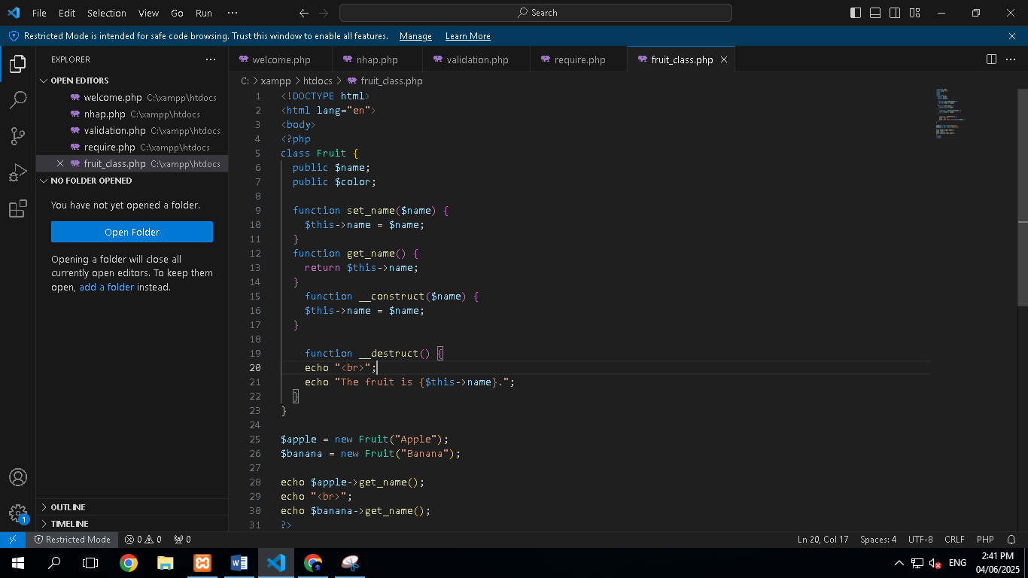

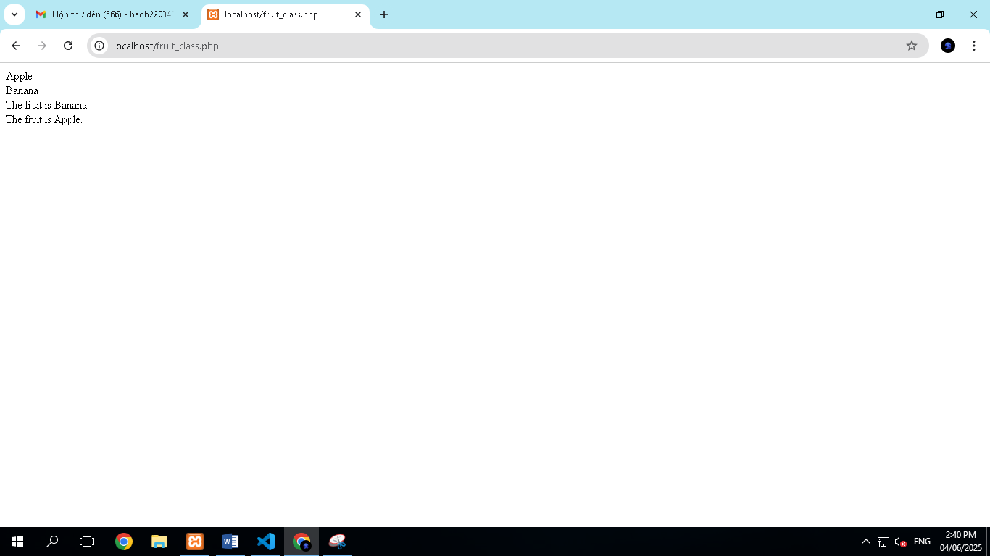

1. Hãy cho biết cách khai báo biến, và gán trị cho biến trong PHP. Liệt kê các chú ý khi đặt tên biến. Cho các ví dụ về khai báo biến, và gán giá trị kiểu chuỗi, kiểu số, ngày tháng.

**Khai báo biến và gán biến:** bắt đầu bằng dấu $ và ko cần khai báo kiểu dữ liệu

**VD:** $name = “Bảo”;

$age = 21;

$isStudent = true;

**Các chú ý khi đặt tên:** bắt đầu bằng $ và theo sau là các chữ cái hoặc dấu _ hoặc số. Không bắt đầu tên bằng số và không dùng các ký tự đặc biệt trong tên (-,!,@,…).

1. Liệt kê ký hiệu để biết bắt đầu và kết thúc khối lệnh PHP.

**Ký hiệu bắt đầu:** <?php

**Ký hiệu kết thúc:** ?>

1. Liệt kê các ký hiệu có thể được dùng để tạo comment (ghi chú) trong khối lệnh PHP.

**//** : dấu comment cho 1 dòng

**#**: cũng là dấu comment cho 1 dòng

**/\*** comment **\*/**: dấu comment cho nhiều dòng

1. Cho biết có bao nhiêu loại khối lệnh để thực hiện vòng lặp. Cho biết sự khác biệt của foreach cho với các loại khối lệnh vòng lặp khác. Cho biết cách dùng của lệnh “continue” và lệnh “break” trong các vòng lặp.

**While**: lặp qua code miễn là điều kiện được chỉ định là đúng

**do...while**: lặp qua code ít nhất một lần, sau đó lặp lại vòng lặp miễn là điều kiện được chỉ định là đúng

**for**: lặp qua code với số lần xác định

**foreach**: lặp qua code cho mỗi phần tử trong một mảng

**Sự khác biệt của foreach**: mã lệnh đơn giản khi làm việc với mảng hoặc object, không cần biết chỉ số index và tránh được lỗi quên giới hạn vòng lặp.

Câu lệnh **break** được dùng để thoát khỏi vòng lặp khi cần thiết

Câu lệnh **continue** được dùng để dừng vòng lặp hiện tại và nhảy tới vòng lặp tiếp theo.

1. Viết 1 tập tin php tên giaithua.php, định nghĩa hàm giai thừa và chạy thử với 10!

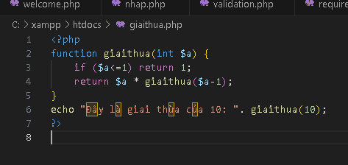

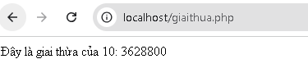

1. Viết 1 tập tin cong2mang.php viết hàm xử lý để cộng được 2 mảng có cùng độ dài, nếu 2 mảng không cùng độ dài thì thông báo lỗi. Chạy thử hàm với 2 mảng sau: a={344,224,223,7737,9922,-828}, b={-344,-324,123,773,-9922,828} và cho biết kết quả hiển thị.

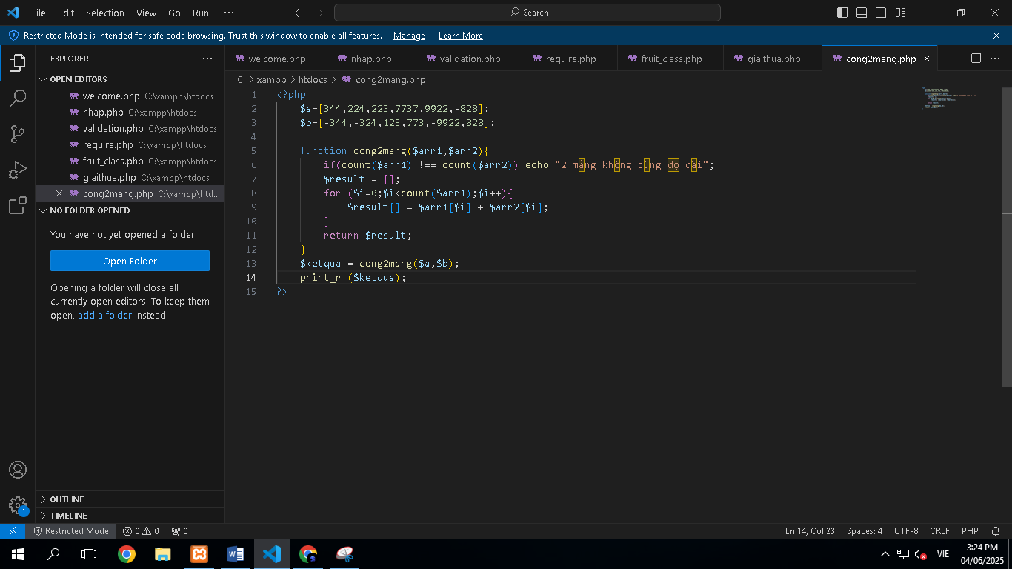

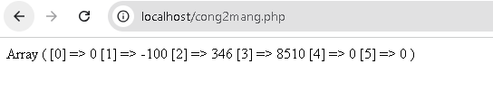

1. Chạy ví dụ tập tin validation.php, dựa vào link [2], bạn hãy giải thích những bước diễn ra quá trình này.

**Khởi tạo biến trống** 

**Kiểm tra người dùng đã bấm gửi submit**

**Làm sạch dữ liệu**

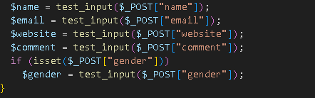

**Ngăn chặn tấn công XSS**

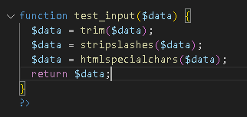

1. Hãy sửa lại tập tin nhap.php, thêm 1 ô để nhập mật khẩu (các ký tự nhập vào sẽ biến thành dấu *), và 1 ô để nhập ngày tháng năm sinh của bạn. Sau khi nhập xong hiển thị tên, email và mật khẩu, ngày tháng năm sinh đã nhập. Chụp màn hình sau khi bạn đã nhập dữ liệu của chính bạn, chụp màn hình hiển thị dữ liệu nhập.

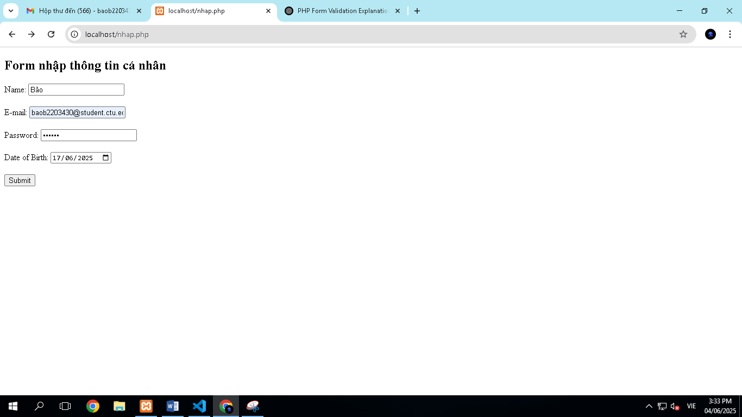

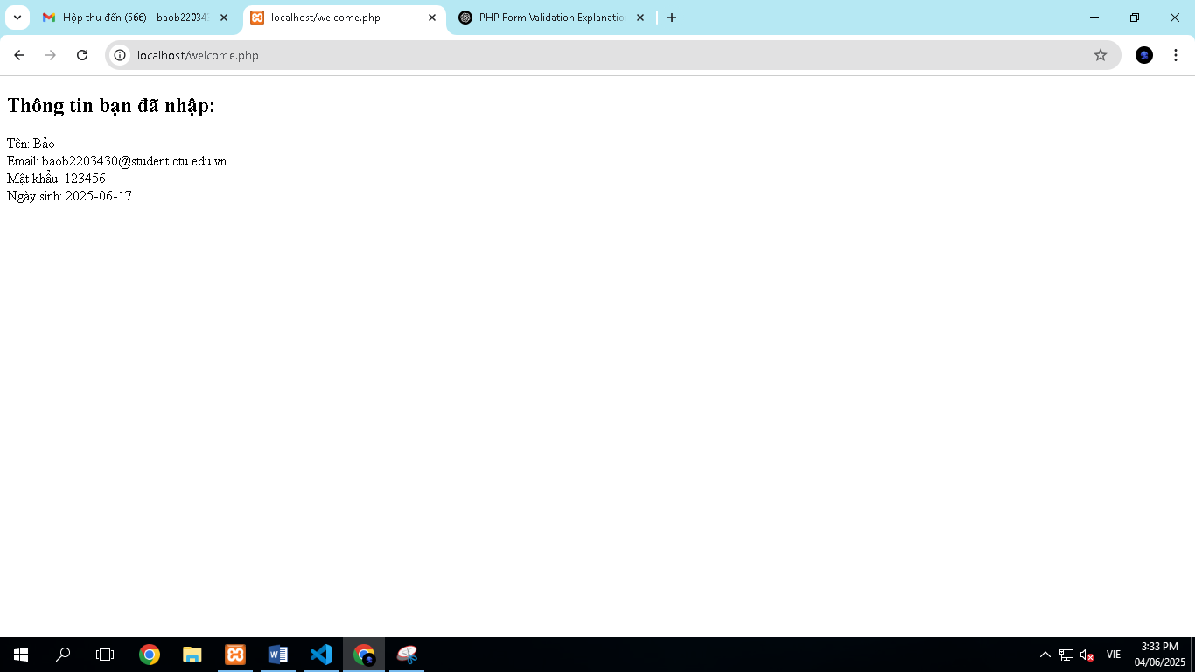

1. Viết tập tin sinhvien_class.php để khai báo 1 lớp sinhvien với các thuộc tính: mssv, hoten, ngaysinh với kiểu giá trị phù hợp. Viết các phương thức xây dựng, hủy, gán trị, trả về giá trị của các thuộc tính, viết hàm tính tuổi. Khai báo 1 biến sv có kiểu class sinhvien, gán các giá trị cần thiết với thông tin của bạn và thử tính tuổi dựa vào hàm vừa mới xây dựng trong class.

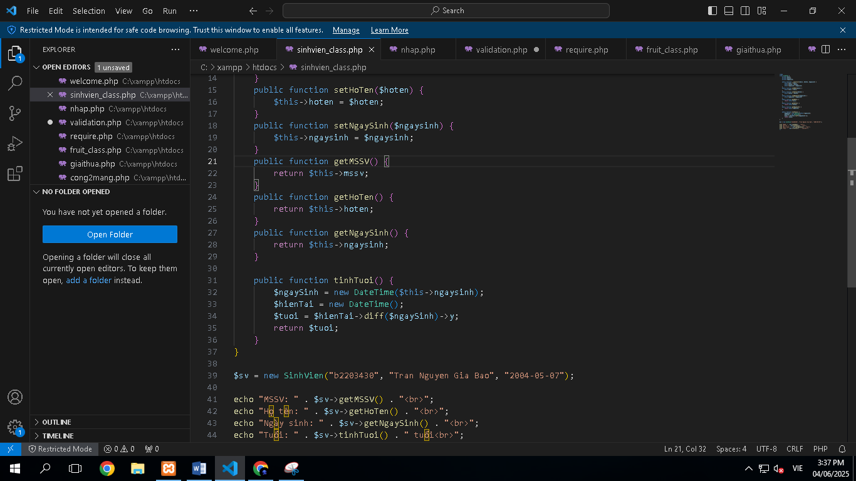

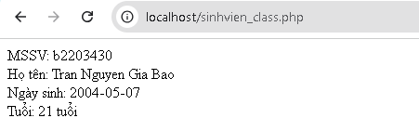

# Chú ý:

* Các bạn nộp file word: Đặt tên file: <**mssv**>-<**hoten**>-<**bai2**>.docx nộp lên classroom, kèm với các file khác được yêu cầu. VD: **B123456-NguyenVanA-bai2.docx.** *Nếu đặt sai quy tắc, bài của bạn sẽ bị thất lạc và sẽ không được tính điểm.*
* Mỗi câu các bạn trả lời bằng hình hoặc dạng text tùy vào yêu cầu của câu hỏi theo đúng thứ tự câu hỏi (nếu câu nào không trả lời được các bạn cứ để số thứ tự câu hỏi và bỏ trống phần trả lời).
* Các bài bị phát hiện copy, sao chép từ các bạn khác sẽ không được tính điểm.
* Các câu trả lời có tham khảo trên Internet phải trích dẫn link/nguồn.

1. https://www.w3schools.com/php/php_intro.asp
2. https://www.w3schools.com/php/php_form_validation.asp